Presseinformation

Kombiniert: Abfüllwaage mit Rohr-Metalldetektor

Komplettlösung von Höfelmeyer für optimale Prozessintegration und maximale Flexibilität

Bei der Herstellung von Lebensmitteln, Futtermitteln, Pharmazeutika, Kunststoffen, chemischen Stoffen etc. gilt es vielfältigstes Schüttgut zu verarbeiten, zu handeln und zu kontrollieren. Höfelmeyer Waagen stellt mit seiner modularen Entwicklung eine Technologie zur Verfügung, die sich auch auf kleinstem Raum optimal in die vorhandenen Linien einpasst und dessen Funktionalität äußerst flexibel ist. So können in einer einzigen technischen Lösung Prozesse wie Verwiegen, Abfüllen, Rezeptieren, Metalldetektion und -separation kombiniert werden. Die Anwendung wird dabei auf die Produkt-, Branchen-, Hersteller- und Systemanforderungen zugeschnitten.

Zum Einsatz kommt die Höfelmeyer Abfüllwaage mit integriertem Metalldetektor bei Freifallanwendungen von gut fließfähiger Bulkware. Nahtlos eingebettet in die vorhandenen Rohrleitungssysteme füllt die Kombianlage u. a. Pulver, Granulate, Fasern und Schnitzel direkt in die jeweiligen Groß- oder Kleingebinde ab. Gleichzeitig kontrolliert sie auf Metallverunreinigungen. Auch kleinste magnetische und nicht-magnetische Metallteile werden präzise erkannt. Die vorhandene Selbstlernautomatik erlaubt eine zuverlässige Detektion und hohe Nutzerfreundlichkeit. Bei Metallerkennung erhält die Prozesssteuerung ein Signal, zudem werden Signalgeber und Separiersystem angesteuert. Die reaktionsschnellen Ausscheidevorrichtungen garantieren dabei eine verlustarme Ausschleusung. So werden Ressourcen geschont und der Prozess kann ohne Unterbrechung fortgesetzt werden.

Anlage und Abfüllprozess können an unterschiedlichste Gebinde wie Säcke, Big Bags etc. angepasst werden. Es sind Wiegebereiche bis 3.000 kg realisierbar. Je nach Art und Größe kommen dabei verschiedene, auch eichfähige Wiegeplattformen zum Einsatz. Für besondere Flexibilität sorgt eine in Arbeitsposition klappbare Wiegebrücke für Kleingebinde, die optional mit einer zusätzlichen Bodenwaage oder Durchfahrwaage für Großgebinde kombiniert werden kann. Dieses ermöglicht einen schnellen Wechsel im laufenden Prozess.

Über das Wiegeterminal können Artikelauswahl, Prozesssteuerung und -analyse vorgenommen werden. Die Waagenapplikation erlaubt es, den Abfüllprozess abzubilden und kundenseitige Abfüllorgane anzusteuern. Bei erreichtem Füllgrad der Gebinde stoppt die Abfüllung vollautomatisch. Ebenso ist ein manuelles Befüllen möglich.

Der Austausch mit übergeordneten Systemen erfolgt über die Netzwerkanbindung. Somit können auch komplexe Rezepturen sowie kurzfristige Änderungen von Fertigungsaufträgen umgesetzt und ein zuverlässiges Datenmanagement mit lückenloser Protokollierung und Rückverfolgbarkeit sichergestellt werden.

Das Gestell aus Edelstahl ist mittels Transportrollen verfahrbar, die Anlage an alle gängigen Rohrleitungsnennweiten anpassbar. Ebenso können der Durchsatz, die Position des Auslaufs und die Freifallhöhe den Erfordernissen entsprechend ausgerichtet werden. In einer technischen Abwandlung kann die mobile Abfüllwaage auch bei flüssigen und pastösen Medien eingesetzt werden. Höfelmeyer hat bei der Konstruktion viel Wert auf eine hohe Stabilität, Nutzerfreundlichkeit und optimale Reinigbarkeit gelegt. Die Ausführung entspricht der Schutzart IP65 / IP69K.

www.hoefelmeyer.de

Zeichen: 3.195

Über Höfelmeyer:

Die Höfelmeyer Waagen GmbH ist ein innovativer Waagenhersteller, Prozessdienstleister und Servicepartner. Von der Kompaktwaage über modulare Wiegesysteme bis hin zu individuell gefertigten Spezialanwendungen bietet das Familienunternehmen seit 30 Jahren Lösungen auf höchstem technischen Niveau, die optimal in die Kundenprozesse integriert werden. Ein flexibler wie kompetenter Reparatur- und Wartungsservice komplettieren das Angebot.

Weitere Informationen durch:

Anne-Katrin Schütte
Dipl. Kommunikationswirtin (FH)
Teamleitung Kommunikation & Marketing

Tel.: +49 5401 4977-43 | A.Schuette@hoefelmeyer.de | www.hoefelmeyer.de

Höfelmeyer Waagen GmbH
Tel. +49 5401 4977-0 | waagen@hoefelmeyer.de | www.hoefelmeyer.de

Abbildungen:

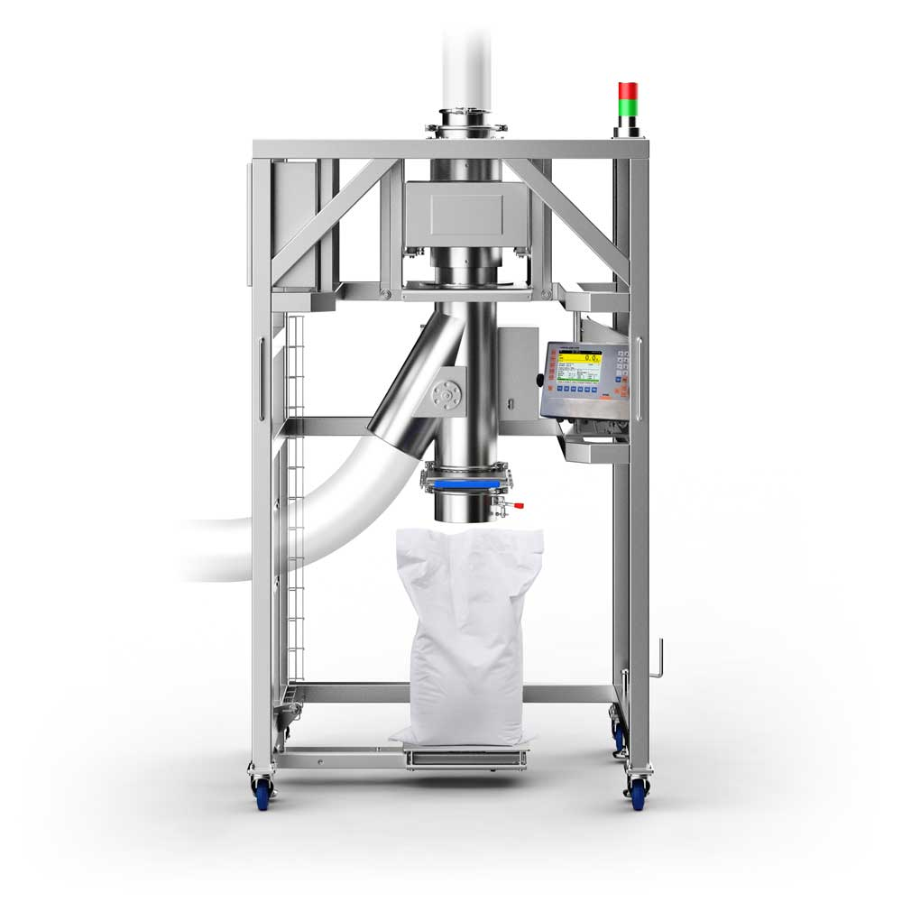

Abb. 1: Höfelmeyer Komplettlösung: Auf kleinstem Raum einsetzbare, mobile Abfüllwaage mit Rohr-Metalldetektor



Abb. 2: Höfelmeyer Logo

